关于2016-2017第二学期2014、2015、2016级学生体育课网上选课的通知

各学院部、各学生班：
本学期全校2014、2015、2016级学生体育课将在网上通过教务管理系统进行选课，现将有关事项通知如下：

一、选课对象
本次所选体育课课程为必修课，2014、2015、2016每位学生（资土院学生除外）按本学期本人课表空余时间，在网上选定体育项目，每人限选一项。资土学院学生无需参加本次选课，将由学院另行通知上课时间地点，在武昌校区上课。

二、选课时间
2017年3月2日（本周四）16:00至3月5日（本周日）12:00。

三、选课步骤
1、登录教务处主页（http://jwc.wit.edu.cn）点击“教学信息网”进入教学主页，在右下侧“快速通道”找到并点击“教务管理系统”，任选sever1(校内)或sever2(校外)进入“现代教务管理系统”。
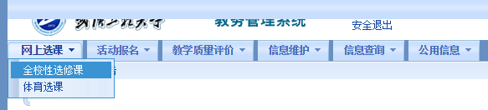
2、输入用户名和用户密码，单击选择“学生”，单击“登录”键进入系统。本轮选课使用全校性选修课系统，需请同学们从左上角“网上选课”菜单项的下拉式菜单中选择“全校性选修课”，进入选课页面。

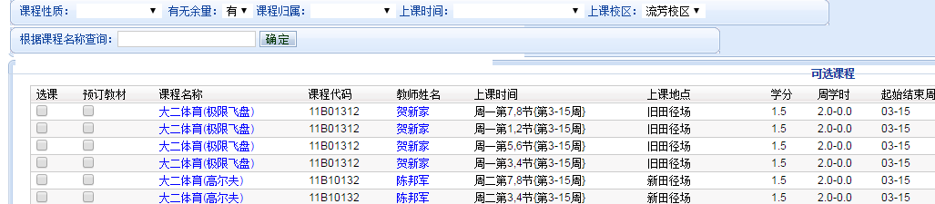
3、选课页面中已经按照学生所在年级设定好了多个时间段的具体项目，学生只用点选一门，并点击“提交”即可。若需改选，先删除已选项目，然后再按上述步骤重新选课。
4、本次选课将于3月5日（第二周周日）中午12:00关闭，逾期将不再补选和改选，请勿错过选课时间。 3月5日下午体育部将整理选课名单提交给相应任课教师。3月6日（第三周周一）起开始上课，2014级体育课起止周为03-10周，2015、2016级体育课起止周为3-15周。

教务处
2017年3月2日

